Neat Pulse 同步到 Offision 的內容
Neat Pulse 連接會拉取哪些東西——會議室、裝置，以及每款 Neat 型號實際擁有的感測讀數 ——還有它刻意不碰的部分。
2026-08-19 · https://offision.com/help/zh-hant/integrations/what-neat-pulse-syncs/
Neat Pulse 是 Neat 自家的管理雲端——大樓裡的每一台 Neat bar、board 與 pad 本來就會
向它回報。Offision 的連接以一把 API 金鑰、按你設定的排程去讀這個雲端，把讀到的東西
變成 Offision 能使用的會議室與感測器。裝置上不安裝任何東西，Offision 也從不直接和
裝置對話。
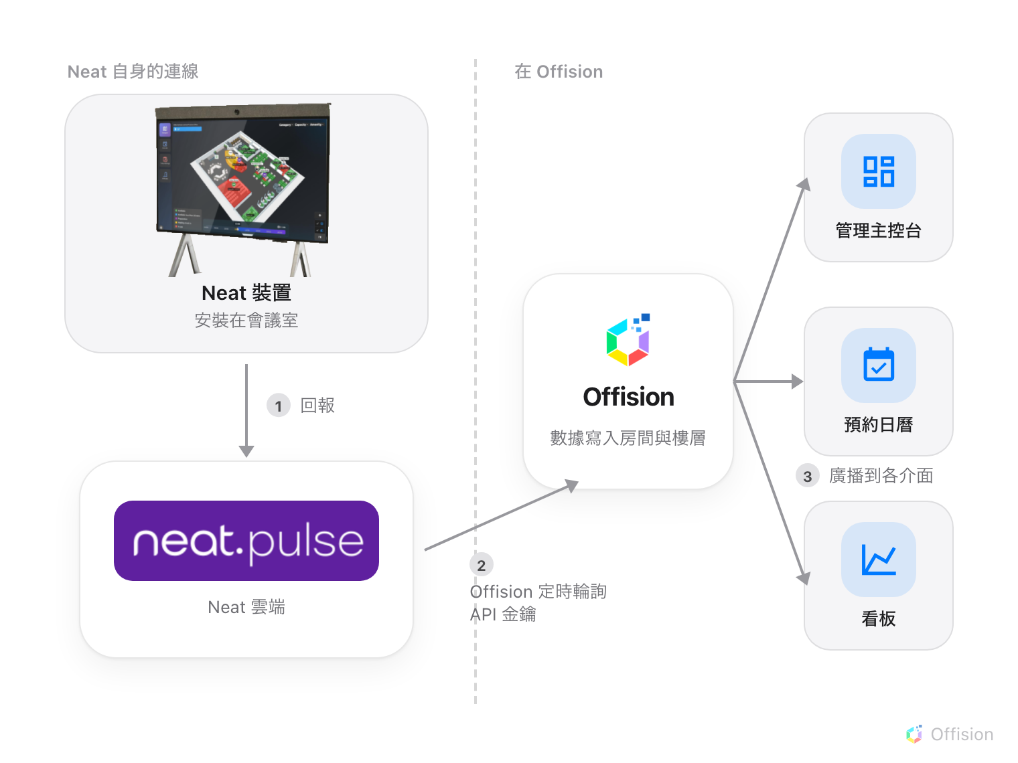
Offision 按你設定的間隔輪詢 Neat Pulse。讀數落在會議室上，每個介面都從那裡讀取。

會議室先行，裝置跟上
Neat 的世界以會議室為單位組織，同步保留這個形狀：你勾選的每一間 Neat 會議室，都會
成為 Offision 裡的一個 IoT Space。裝置只在它的會議室同步時才會同步——會議室沒被
勾選的端點會被略過，同步結果也會說明。
讓 Space 有用的，是你把它連到什麼。同步對話框裡每一間會議室都帶著一個連接到的
選擇：新增 Space 讓它獨立存在，使用現有 Space 把它併入你已有的 Space，
可預約資源則把它直接接上你的某間會議室——正是這個選項，讓讀數出現在預約日曆、
會議室的面板與它的看板上。之後取消勾選某間會議室，只會移除這個連接建立的東西；另一個
平台也在餵資料的 Space 會留下。

每款型號帶著不同的感測器組合
每個已同步的端點都以 Neat 裝置的身分出現，圖磚只顯示那個型號量得到的東西——一塊
永遠只會是零的圖磚，乾脆不顯示。
Neat 型號 | 讀數
Neat Pad | 溫度、濕度、二氧化碳、TVOC
Neat Bar、Neat Board | 溫度、濕度、二氧化碳、TVOC、光線強度、人數、佔用狀態
Neat Bar Pro、Neat Frame、Neat Board 50、Neat Board Pro | 溫度、濕度、VOC 指數、光線強度、人數、佔用狀態
Neat Bar Gen 2 | 光線強度、人數、佔用狀態
Neat Center | 人數、佔用狀態

其中兩列很容易讀錯。較新的型號回報的是 VOC 指數，而不是二氧化碳與 TVOC 的絕對值
——那是刻度不同的另一個數字，不是比較差的數字。還有，佔用狀態是推導出來的：Neat
回報攝影機看到多少人，只要人數大於零，Offision 就把會議室視為佔用中。

數字有多新
連接按你連接時設定的輪詢間隔輪詢——每幾分鐘一次是常見的設定。Offision 裡的每個
讀數最多只有一個輪詢週期舊，對會議室健康與佔用狀態而言，這正是恰當的新鮮度，也是
讀數從不在房間裡發生事情的那一秒立刻改變的原因。

這個連接不同步的事
Neat 的會議室不是行事曆。這個連接不搬動任何預約、會議或人員——會議室與行事曆
來自 Microsoft 365 或 Google Workspace，
Neat Pulse 只為你已有的會議室加上感測能力。控制也刻意收得很窄：Offision 能重新啟動
Neat 裝置、請它重新同步數據，僅此而已——裝置本身的設定仍然留在 Neat Pulse。

